스포이즘 ERP
아키텍처 설계서
시스템 구성 · 소프트웨어 구조 · 데이터 · 배포 · 성능 설계
항목 | 내용
대상 시스템 | 스포이즘 ERP — 관리자 웹 + REST API + PostgreSQL
작성일 | 2026-10-05
기준 | 운영 중인 구성(AWS Lambda 서울 + Cloudflare Worker + Supabase 서울)
구성 | 1. 개요 · 2. 시스템 구성 · 3. 소프트웨어 구조 · 4. 인증·인가 · 5. 데이터 · 6. 핵심 처리 흐름 · 7. 배포·운영 · 8. 성능·용량 · 9. 설계 결정 이력 · 10. 제약과 남은 과제
함께 보는 문서 | 기업 분석 및 프로젝트 제안서(Word) · 요구사항 정의서(Excel) · 데이터 정의서(Excel)

목차

※ 목차가 비어 보이면 Word에서 목차를 클릭하고 [필드 업데이트]를 누르세요.

1. 개요

1.1 목적과 범위
이 문서는 스포이즘 ERP가 어떤 구성요소로 이루어지고, 각 구성요소가 어떤 이유로 그렇게 설계됐는지를 설명한다. 대상은 관리자 웹(본사·지점 관리자·직원), 회원 모바일 웹(개발 예정), REST API, 데이터베이스, 그리고 이를 운영하는 클라우드 구성이다. 대상 지점은 수도권 83개다(제안서 3.3절).

1.2 아키텍처 동인
구조를 실제로 결정한 요구는 다섯 가지다. 이후 모든 장은 이 다섯 가지 중 어디에 답하는지로 읽으면 된다.
# | 동인 | 내용 | 구조에 준 영향
1 | 지점 데이터 격리 | 지점 관리자는 자기 지점 데이터만 본다(제안요청서 명시) | 모든 지점 데이터에 지점 ID, 요청마다 범위 검사(4장)
2 | 계약 종료 지점 차단 | 종료된 위탁 현장은 신규 활동을 막고 과거 조회는 유지 | 계약 판정을 한 곳에 모으고 쓰기 경로마다 확인(6장)
3 | 동시성과 정합성 | 정원 초과 예약, 중복 예약, 다른 지점 데이터 연결이 없어야 한다 | 트랜잭션·행 잠금 + DB 제약 이중화(5·6장)
4 | 요청량과 비용 | 불안정 → 민원 → 계약 해지. 몰려도 버티되 무료·저비용 인프라 안에서 | 요청별 CPU 격리 + 동시 실행 상한(7·8장)
5 | 1인 개발·운영 | 한 사람이 만들고 운영한다 | 관리형 서비스, 모노레포, 자동 검증·배포(3·7장)

2. 시스템 구성
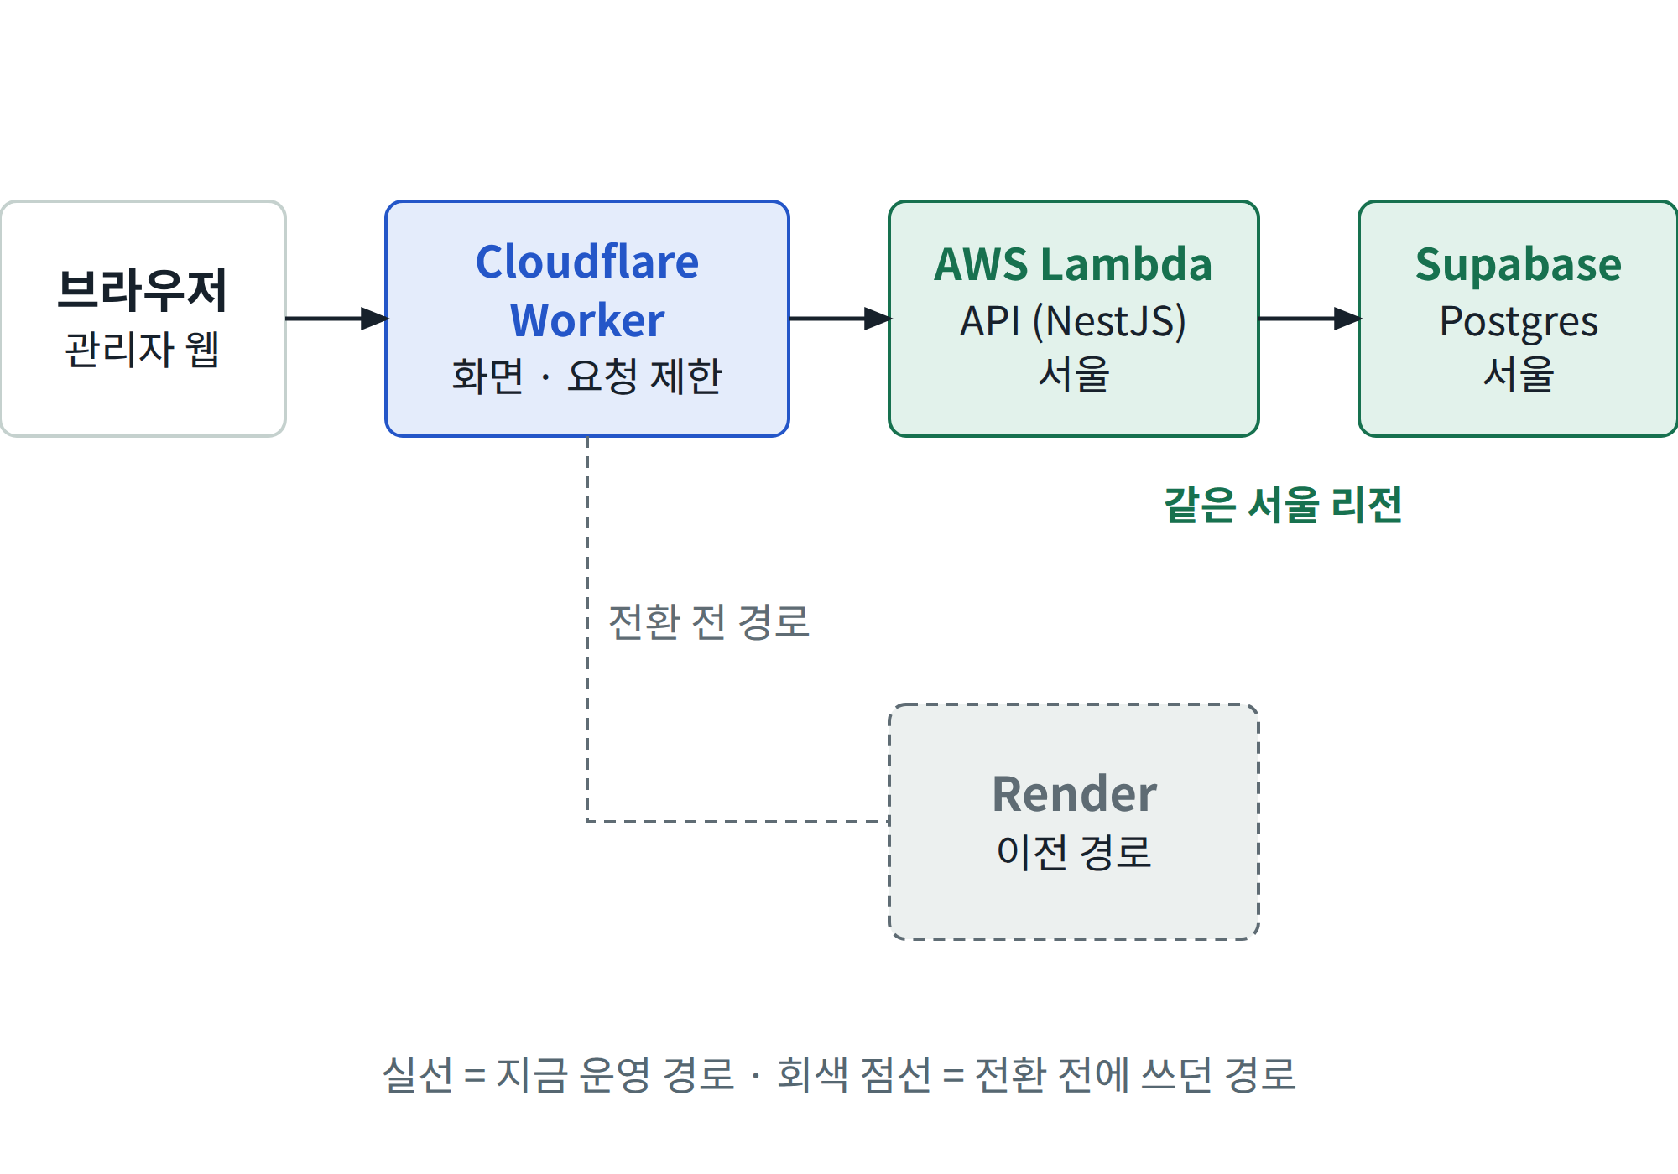
그림 1. 시스템 구성도 — 실선이 지금의 운영 경로, 회색 점선은 전환 전에 쓰던 경로

2.1 구성요소
구성요소 | 기술 | 역할
관리자 웹 | React · Vite · React Query · axios | 본사·지점 관리자·직원 화면 16개. 회원 계정으로 로그인하면 회원 기능(예약·결제·게시판)을 쓴다
엣지 | Cloudflare Worker | 관리자 웹 정적 파일 제공, /api 요청을 API로 전달, 로그인·가입·연동 경로의 IP별 요청 제한(60초에 10회), API로 가는 요청에 비밀 헤더 부착, API의 동시 실행 초과(429)를 공통 형식의 503으로 변환
API | NestJS · Prisma · TypeScript, AWS Lambda(서울) | 도메인 규칙 전부. Node 22, x86_64, 메모리 1,024MB, 제한 시간 10초, 동시 실행 상한 10
데이터베이스 | PostgreSQL(Supabase, 서울) | 트랜잭션 풀러(6543)로 연결, Lambda 실행 환경당 커넥션 1개
배포·검증 | GitHub Actions | PR마다 lint·빌드·테스트, API는 수동 실행 워크플로로 Lambda 배포(OIDC 인증, 헬스체크 실패 시 자동 롤백)
운영 감시 | CloudWatch · AWS Budgets · EventBridge Scheduler | 로그 14일 보존, 스로틀·오류·지연 경보, 예산 경보($1/$5/$20), 5분마다 워밍 호출

2.2 한 주소로 묶은 이유
관리자 웹과 API를 같은 주소(Worker)에서 제공한다. 둘이 다른 주소면 브라우저가 교차 출처(CORS) 규칙과 쿠키 제약을 적용해 로그인 실패·새로고침 오류가 생겼다. 같은 주소로 묶어 그 문제 자체를 없앴다. Worker는 화면 요청은 정적 파일로 바로 돌려주고, /api 요청만 코드로 처리한다.

2.3 API 주소를 숨기는 이유
Lambda의 호출 주소(Function URL)는 공개 주소라, 알기만 하면 Worker의 요청 제한을 건너뛰고 직접 부를 수 있다. 그래서 Worker만 아는 비밀 헤더가 없는 요청은 API가 403으로 거절한다. 다만 거절된 요청도 Lambda 호출로 과금되므로, 호출 주소 자체를 저장소·로그·문서에 남기지 않는다.

3. 소프트웨어 구조

3.1 저장소 구조
npm workspaces 모노레포 하나에 API·웹·공유 타입을 둔다. 클라이언트와 서버가 응답 타입을 공유해, 한쪽만 바뀌어 화면이 깨지는 일을 빌드 단계에서 잡는다.
경로 | 내용
apps/api | NestJS API + Prisma 스키마·마이그레이션 + 자동 테스트
apps/admin-web | React 관리자 웹
packages/types | 클라이언트-서버 공유 타입
cloudflare-worker | 엣지 Worker(화면 제공·API 전달·요청 제한)
aws-lambda | Lambda 구성 절차와 환경변수 설정 스크립트
loadtest | k6 부하테스트 시나리오
docs | 현재 상태·도메인 문서·결정 기록·진행 로그·산출물

3.2 API 계층
도메인마다 모듈 하나를 둔다. 컨트롤러는 경로·권한·입력 검증만 맡고, 규칙은 서비스에 모은다.
모듈 | 도메인 | 주요 기능
auth, permissions | 권한관리 | 로그인·토큰 갱신·로그아웃·비밀번호 변경, 직원 역할 전환
staff | 인사정보관리 | 채용·수정·퇴사, 파견 발령·이력
attendance | 근태관리 | 출퇴근, 결근 확정, 휴가 신청·승인, 연차 잔여, 업무일지
posts | 게시판 | 범위별 게시글, 회원 공개 여부, 페이지네이션
members | 회원관리 | 회원 등록·상태, 수강·PT 세션권, 앱 가입·연동
reservations, payments | 예약및결제 | 회차 예약·취소·체크인, 모의 결제
programs, instructors | 강사프로그램게시 | 프로그램 상태 전이, 회차, 강사
facilities | 혼잡도관리 | 시설, 수동 혼잡도 보정(5단계)
assets, documents | 자원문서관리 | 자산 대장·상태 전이, 문서·보존기한
branches | 공통 | 지점 목록, 계약 판정(계약 종료 여부)

공통 계층
- 가드 — 로그인(JWT) 확인, 역할 확인, 지점 범위 확인 세 개를 요청마다 차례로 적용한다(4.3절).
- 공통 응답·오류 형식 — 성공은 { success: true, data }, 실패는 공통 예외 필터가 오류 코드와 메시지를 같은 형식으로 돌려준다. 화면은 오류 코드로 분기한다.
- 날짜 — 날짜는 한국 시간(KST) 기준으로만 계산한다. DB의 현재 시각(UTC)을 날짜 기본값으로 쓰지 않는다. 자정~오전 9시에 하루 전 날짜가 들어가던 결함을 막기 위해서다.
- 정합성 헬퍼 — 회차 행 잠금, 지점별 코드 채번(시퀀스 테이블 + 행 잠금)을 도메인이 공용으로 쓴다.

3.3 관리자 웹
- 화면 16개(대시보드, 지점 상세, 회원·회원 상세, 직원, 근태, 게시판·게시글, 프로그램, 강사, 예약, 시설·혼잡도, 자산, 문서, 권한, 로그인).
- 서버 상태는 React Query로 관리하고, 액세스 토큰은 메모리에만 둔다(새로고침하면 다시 로그인).
- 같은 화면이라도 역할에 따라 메뉴와 버튼을 다르게 보여준다. 다만 실제 차단은 화면이 아니라 API가 한다.

4. 인증·인가

4.1 계정과 역할
로그인 주체는 계정 하나로 통합하고, 역할별 상세 정보는 직원·회원 프로필로 분리한다(계정 1 : 프로필 1). 역할은 4개로 고정했다 — 제안요청서의 세부 권한 목록(입력·수정·삭제·조회·출력 단위)을 그대로 만들지 않고, 역할 4개 + 지점 격리로 같은 의도를 구현했다.
역할 | 범위 | 할 수 있는 일
본사 관리자 | 전 지점 | 지점·계약 현황, 채용·재배치, 역할 전환, 문서 삭제·보존기한 관리
지점 관리자 | 자기 지점 | 회원·프로그램·예약·근태 승인·게시판, 파견된 직원의 일상 관리
직원 | 본인 | 출퇴근, 휴가 신청, 업무일지
회원 | 등록 지점 | 회차 예약, 모의 결제, 공지·혼잡도 조회

4.2 토큰
- 액세스 토큰(JWT) 30분, 리프레시 토큰 14일. 리프레시 토큰은 한 번 쓰면 새것으로 바꾸고(1회용 교체), DB에는 원문 대신 해시를 저장한다.
- 비밀번호는 bcrypt로 해시한다.
- 매 요청마다 계정을 다시 조회한다. 퇴사·탈퇴로 비활성화된 계정이나 역할이 바뀐 계정은 토큰이 남아 있어도 다음 요청부터 바로 막힌다(제안요청서 "퇴사 처리 이후 시스템 접근통제").
- 운영 환경에서 JWT 비밀값이 없으면 서버가 아예 시작하지 않는다. 비밀값 누락으로 누구나 토큰을 위조할 수 있는 상태를 막는다.

4.3 지점 격리
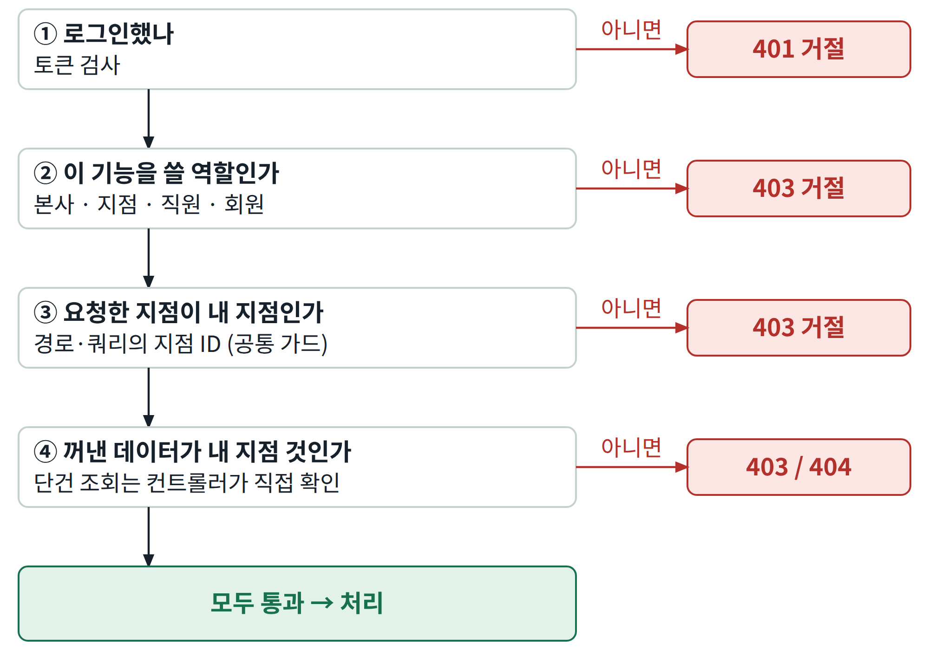
그림 2. 요청 하나가 통과해야 하는 네 관문
③ 공통 가드는 경로·쿼리에 지점 ID가 있을 때 그것이 내 지점인지 본다. 그러나 /members/:id 같은 단건 경로에는 지점 ID가 없다. 그래서 ④ 컨트롤러가 꺼낸 데이터의 지점을 직접 확인한다. 데이터의 존재 자체를 숨겨야 할 때는 404로 응답한다.
검증
지점 단위 경로를 추가하면 격리 테스트의 공격 케이스 표에 함께 추가하는 것이 규칙이다. 다른 지점 ID로 요청해 403/404가 나오는지 자동 테스트가 매번 확인한다.

5. 데이터 아키텍처
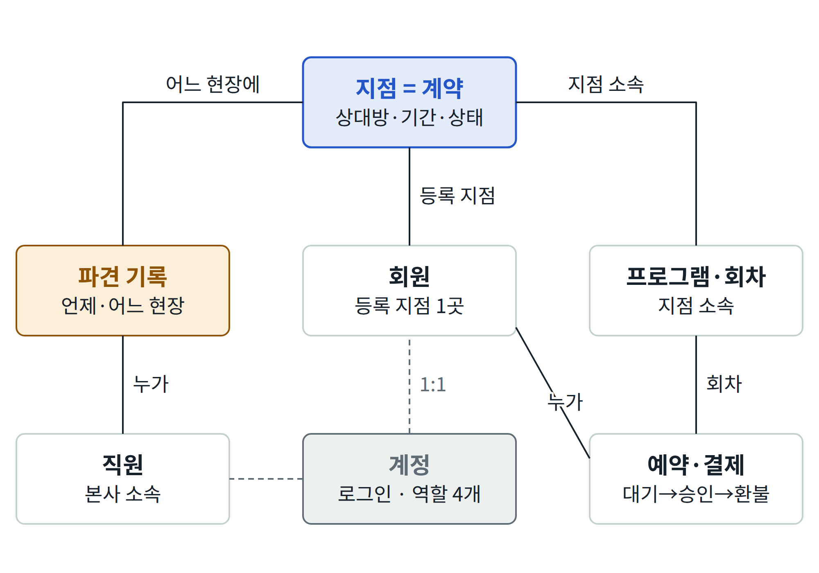
그림 3. 핵심 엔티티 — 전체 31개 테이블 중 7개(전체는 데이터 정의서)

5.1 모델링 원칙
- 지점 = 위탁계약 — 지점은 계약 상대방·계약 기간·계약 상태(정상·갱신임박·만료·종료)를 가진다.
- 직원 = 본사 소속 + 파견 이력 — 파견 기록이 원천이고, 직원의 "현재 지점"은 진행 중 파견에서 온 캐시다. 둘은 같은 트랜잭션에서만 바뀐다.
- 모든 지점 데이터에 지점 ID — 회원·프로그램·시설·자산·문서·근태가 지점 ID를 가진다. DB를 지점별로 나누지 않고 컬럼으로 격리한다(수십 개 지점 규모에서는 운영 단순성이 더 중요).
- 지우지 않는다 — 계약 종료 지점, 퇴사자, 종료된 프로그램, 삭제한 게시글·문서는 상태나 삭제일로 남긴다. 분쟁·감사와 과거 조회를 위해서다.

5.2 DB가 직접 지키는 규칙
앱 코드의 검사는 새 기능을 만들 때마다 사람이 기억해서 넣어야 한다. 그래서 DB가 강제할 수 있는 규칙은 DB에도 건다. 앱이 먼저 검사해 이해하기 쉬운 400/409를 주고, DB는 우회 경로(새 코드의 검사 누락, 직접 SQL, 동시 실행 경합)를 막는 마지막 방어선이다.
종류 | 개수 | 예
CHECK 제약 | 18 | 공급가액 + 부가세 = 결제금액, PT 사용 횟수 ≤ 총 횟수, 혼잡도 1~5단계, 계약서는 보존기한 필수
지점 일치 트리거 | 7 | 프로그램의 시설·강사, 회원의 담당 직원, 예약의 회차가 같은 지점인지
조건부 유일 인덱스 | 3 | 활성 계정끼리 이메일 유일, 직원당 진행 중 파견 1건, 같은 회차 활성 예약 1건

지점 일치 트리거를 만들다가 실제 결함을 찾았다. 예약 생성이 회원 지점과 프로그램 지점을 비교하지 않아, 회차 ID만 알면 다른 지점 회차를 예약할 수 있었다. 지금은 앱이 403으로, DB가 트리거로 이중으로 막는다.

5.3 마이그레이션
- 스키마는 Prisma로 관리하고, Prisma가 표현하지 못하는 CHECK·트리거·조건부 인덱스는 마이그레이션 SQL에 직접 쓴다(마이그레이션 6개).
- 운영 DB(Supabase)에는 사람이 확인한 뒤 SQL을 적용하고, 로컬과 운영의 스키마 지문을 비교한다. 배포 파이프라인이 자동으로 운영 DB를 바꾸지 않는다.
- 테이블·컬럼·코드·제약 전체 목록은 데이터 정의서(Excel)에 있다. 스키마에서 자동 생성한다.

6. 핵심 처리 흐름

6.1 예약
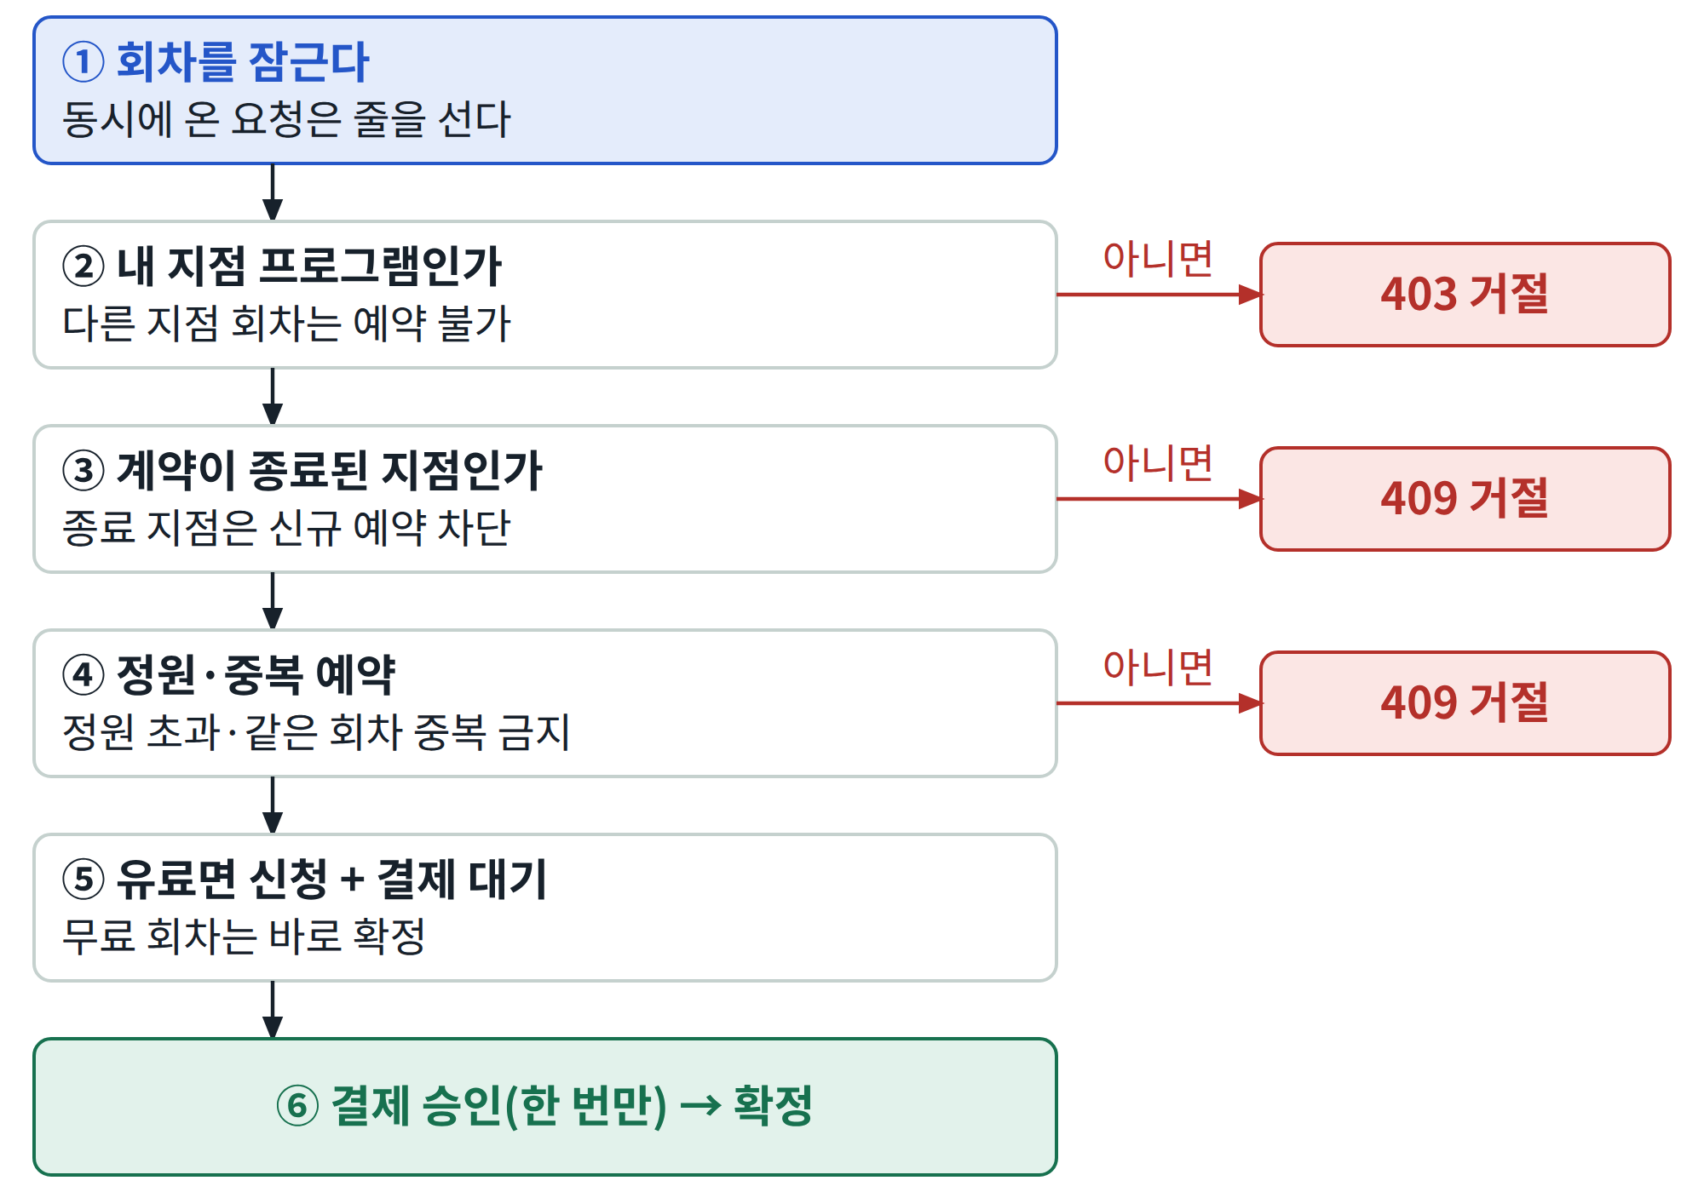
그림 4. 예약 처리 — 회차를 먼저 잠그고 확인한다
- 회차를 먼저 잠근다. "기존 예약 행"을 잠그면, 예약이 0건인 새 회차에서는 잠글 대상이 없어 동시 요청이 모두 통과한다. 회차 행을 잠그면 예약 수와 상관없이 순서대로 처리된다.
- 확인 순서: 내 지점 프로그램인가(403) → 계약 종료 지점인가(409) → 정원·중복(409).
- 유료 회차는 신청 + 결제 대기로 만들고, 모의 결제 승인과 예약 확정을 한 트랜잭션에서 "대기일 때만" 바꾼다. 두 번 눌러도 한 번만 승인된다.
- 결제 금액은 클라이언트가 보낸 값이 아니라 서버가 프로그램 가격으로 정한다.

6.2 계약 종료 지점 차단
계약 판정은 지점 서비스 한 곳에서만 한다. 회원 등록·예약·게시글·자산·문서의 쓰기 경로가 각자 이 판정을 불러, 종료 지점이면 409(계약 종료)를 준다. 조회 경로는 판정하지 않으므로 과거 기록은 그대로 보인다.

6.3 인사 처리
- 파견 발령(본사만) — 진행 중 파견 종료 + 새 파견 생성 + 직원의 현재 지점 갱신 + 옛 지점 담당 회원 해제를 한 트랜잭션에서 한다.
- 퇴사 — 계정 비활성화 + 파견 종료 + 인사서류 보존기한 재계산을 한 트랜잭션에서 한다. 셋 중 하나만 반영되는 상태가 생기지 않는다.

6.4 근태
- 같은 직원·같은 날 출근 기록은 1건이다(DB 유일 제약). 동시 체크인도 한 건만 남는다.
- 근태 기록은 그날 파견돼 있던 지점에 귀속한다. 재배치 후에도 과거 근태는 원래 지점 기준으로 집계된다.
- 결근은 배치로 자동 확정하지 않는다. 관리자가 미리보기로 확인한 뒤 명시적으로 확정한다(정기휴무·파트타임 제외).

7. 배포·운영

7.1 검증 파이프라인
단계 | 언제 | 무엇을
커밋 전 hook | 커밋할 때(로컬) | apps·packages가 바뀌면 API·웹 lint·빌드·API 테스트, 문서가 바뀌면 문서 검사
CI | PR과 기준 브랜치 push | API: 테스트용 PostgreSQL에 마이그레이션·시드 후 lint·빌드·jest / 웹: lint·빌드 / 문서 검사
Lambda 배포 | dev(주 개발 브랜치)에 api 변경 push 또는 수동 실행 | 패키징 → OIDC로 AWS 인증(액세스 키 저장 없음) → 코드 업로드·버전 발행 → 별칭 live 이동 → 헬스체크 → 실패 시 별칭을 이전 버전으로 되돌림
Worker 배포 | 수동(wrangler) | 관리자 웹 빌드 결과와 Worker 코드를 함께 배포. API 주소·비밀 헤더는 Worker 비밀값으로만 둔다

API의 롤백은 Lambda 별칭을 이전 버전으로 되돌리는 것이다. 배포마다 버전이 남으므로 코드를 다시 빌드하지 않고 즉시 되돌릴 수 있다.

7.2 비밀값
- 저장소에 두지 않는다: DB 연결 문자열, JWT 비밀값, Worker↔Lambda 비밀 헤더, Lambda 호출 주소.
- Lambda 환경변수는 운영자가 스크립트로 직접 넣는다. 배포 워크플로는 GitHub 비밀값만 쓴다.

7.3 운영 감시와 비용 보호
- 워밍 — 5분마다 Lambda를 직접 호출해 콜드 스타트를 줄인다. 한 시간에 한 번은 DB에 SELECT 1을 보내, 7일간 활동이 없으면 일시정지되는 Supabase 무료 프로젝트를 깨워 둔다. 이 호출은 Worker를 거치지 않아 Worker 무료 한도를 쓰지 않는다.
- 경보 — 스로틀 > 0, 오류 > 0, 응답 지연(p95) 경보를 이메일로 받는다. 로그는 14일 보존한다.
- 비용 — AWS 계정은 지출 상한이 없는 유료 플랜이다. 예산 경보($1/$5/$20)를 걸었고, 동시 실행 상한 10이 비용의 상한 역할도 한다. 자동 차단 장치는 두지 않았다(알림 후 수동 대응).

8. 성능·용량 설계

8.1 실측에서 출발
처음에는 "포트폴리오 규모에서 인프라 수치는 의미가 없다"고 보고 설계 원칙으로 대체했다. 첫 배포 후 k6로 실제로 재 보니 결과가 달랐다.
측정 | 값 | 조건
로그인 정상 처리 | 65ms | 로컬
로그인 p95 | 15.16초 | Render 무료 티어, 동시 로그인 0→40명
조회 API p95 | 1.18초 | Render 무료 티어, 동시 0→100명

계산량이 거의 없는 조회까지 느려졌다는 것은 공유 CPU 경합의 증거다. "지연이 생기면 동시에 처리 중인 요청이 쌓이고, 쌓인 요청이 CPU를 나눠 쓰며 지연을 더 키우는" 자기강화 루프였다. 평소 트래픽(초당 2명 미만)은 문제가 아니었다 — 처리 시간이 늘어나는 순간 루프가 시작되는 것이 문제였다.

8.2 루프를 끊는 구조
- 서버를 늘릴 수 있게 — 인메모리 데이터를 실DB로 옮겨 API를 무상태로 만들었다. 메모리에 상태가 있으면 인스턴스를 늘릴 수 없다.
- 요청마다 CPU를 분리 — Lambda는 실행 환경 하나가 요청 하나만 처리한다. 요청끼리 CPU를 나눠 쓰지 않으므로 루프의 CPU 고리가 끊긴다.
- DB 앞에서 루프가 다시 생기지 않게 — 남는 공유 자원은 DB 커넥션이다. Lambda를 무제한으로 늘리면 풀러 안에서 커넥션 대기가 쌓여 같은 루프가 생긴다. 그래서 동시 실행 상한을 10으로 묶고, 넘친 요청은 대기열에 쌓지 않고 입구에서 바로 거절한다(503, 2초 뒤 재시도 안내).
- API와 DB를 같은 리전에 — 요청 하나가 쿼리 4~8개를 순차로 보내므로, 싱가포르↔서울 왕복이 그대로 지연에 더해졌다. 둘 다 서울에 둔다.

8.3 용량 계산
동시에 처리 중인 요청 수 = 초당 도착 요청 수 × 요청 하나의 처리 시간(Little의 법칙)으로 계산했다. 처리 시간은 Lambda 위 실측 p50 약 110ms(8.4절)를 썼다. 동시 실행 상한 10은 관리자 웹과 회원 모바일 웹 요청이 함께 쓴다. 피크 도착률은 지점당 하루 이용자 100명·방문당 요청 10건 가정에서 나온다.
시나리오 | 피크 도착률 | 필요 동시 실행
지금(관리자 웹만) | 수 rps 이하 | 1 미만
회원 모바일 웹 포함(수도권 83개 지점) | 약 8 rps | 약 0.9
3년 후(110개 지점) | 약 10.5 rps | 약 1.2
방문당 요청 30건(혼잡도 새로고침 등) | 약 24 rps | 약 2.6

설계 때는 처리 시간을 50ms로 가정해 상한 10의 처리 한계를 약 200 rps로 계산했다. 실측 처리 시간이 p50 약 110ms라, 실질 처리 한계는 약 50~55 rps다(8.4절). 위 시나리오의 피크(최대 약 24 rps)는 이 안에 든다. 같은 순간 11번째 요청은 거절(503)되므로, 회원 모바일 웹은 503을 받으면 2초 뒤 한 번 다시 시도한다. 이용자 수(100명)와 방문당 요청 수(10건)는 근거가 약한 가정이다.

8.4 Lambda 위 실측(2026-10-04)
시나리오 | 통과 기준 | 실측 | 판정
로그인 램핑(동시 0→40명, 1초 간격) | p95 500ms 미만, 오류 0 | p95 237ms, 거절 1건(정점에서 상한 10 도달) | 오류 기준 미달
혼합 조회(50 rps × 5분) | p95 300ms 미만, 거절 0 | p95 178ms, 거절 0 | 통과
과부하(300 rps × 1분) | 거절 p95 100ms 미만, 성공 p95 500ms 미만 | 거절 p95 13ms, 성공 p95 182ms, 실패 0 | 통과
콜드 스타트 | 초기화 1.5초 미만 | 1,063ms(첫 배포 직후, 30분 유휴 조건은 아님) | 통과로 갈음

측정은 Worker를 거치지 않고 Lambda 호출 주소에 직접 했다. Worker의 로그인 요청 제한(60초 10회)이 로그인 램핑을 막고, Worker 무료 한도를 쓰기 때문이다. 첫 측정은 DB 연결 문자열에 풀러 옵션이 빠져 대량 실패했고, 설정을 고친 뒤 다시 쟀다.
남은 위험
로그인 지연은 15.16초에서 237ms로 줄었고 과부하에서도 넘친 요청만 빠르게 거절된다 — 루프는 끊겼다. 다만 요청당 처리 시간이 가정의 2배라 상한 10의 실질 처리 한계가 약 50 rps다. 원인(풀러 왕복 × 요청당 쿼리 수)은 추정이고, 대응(동시 실행 한도 상향 / 쿼리 수 줄이기 / 현 수준 유지)은 결정 대기다.

9. 설계 결정 이력
도메인에 묶이지 않는 주요 결정이다. 결정마다 저장소에 근거·대안·트레이드오프를 남겼다(결정 기록 D1~D40).
결정 | 내용 | 이유
역할 4개 고정 | 세부 권한 목록 대신 역할 + 지점 격리 | 1인 개발 범위에서 같은 의도를 단순하게
지점 ID 컬럼 격리 | DB·스키마를 지점별로 나누지 않음 | 수십 개 지점 규모에서는 운영 단순성이 우선
계정·프로필 분리 | 로그인 주체 하나 + 역할별 프로필 | 로그인·차단 로직을 한 곳에
모의 결제 | 실제 PG 대신 상태 전이만 실물처럼 | PG 계약 불가, 결제 방식은 제안요청서도 "추후 논의"
자체 개발·데이터 주권 | 외부 SaaS 미사용 | 제안요청서가 밝힌 벤더 의존 문제
화면·API 한 주소 | Cloudflare Worker로 통합 | 교차 출처 문제로 로그인·새로고침 실패
부하 실측 | k6로 측정 후 구조 결정 | 추측 대신 숫자(15.16초)
실DB 전환 | 인메모리 → PostgreSQL, 참조되는 쪽부터 이관 | 무상태화가 서버 확장의 전제
DB 규칙 이중화 | CHECK·트리거·조건부 유일 인덱스 | 앱 검사 누락에 대한 마지막 방어선
Lambda(서울) | 요청별 CPU 격리 + 동시 실행 상한 10 | 공유 CPU 루프와 리전 불일치 해소
대상 지점·회원 모바일 웹 | 수도권 83개, 회원 기능은 모바일 웹 | 98개 전체면 엣지 무료 한도 초과, 같은 스택이라 인프라 추가 없음
문서 체계 | 읽는 시점별 3계층 + 기계 검사 | AI와 장기간 이어서 작업하기 위해

10. 제약과 남은 과제

10.1 검증 범위
- API는 자동 테스트(jest, 테스트 파일 27개)가 불변식 3개(지점 격리·계약 종료 차단·인사 권한)와 실DB 동시성·도메인 규칙을 확인한다.
- 관리자 웹은 자동 테스트가 없다. lint·빌드(타입 검사)까지만 검증된다.
- Lambda 위 부하는 k6로 쟀다(2026-10-04, 8.4절). 관리자 웹 화면은 전환 후 로그인·데이터 조회까지만 확인했다.

10.2 구조적으로 남은 문제
문제 | 영향 | 대응
페이지네이션 없는 회원 목록 | 지금 193명은 16ms지만, 회원이 수만 명이면 느려진다 | 회원 규모가 커지기 전에 페이지네이션
요청당 처리 시간이 가정의 2배 | 실측 p50 약 110ms(가정 50ms) → 상한 10에서 실질 약 50 rps | 원인 확인 후 동시 실행 한도 상향 또는 쿼리 수 줄이기(결정 대기)
요청당 쿼리 4~8개 | 풀러 왕복이 쿼리 수만큼 쌓임(처리 시간 증가의 추정 원인) | 필요하면 조인 방식 변경
한 회차에 예약 집중 | 회차 잠금으로 직렬화(30건이면 마지막이 약 0.6초) | 설계상 허용. 쿼리 시간 상한(5초)은 DB 설정 변경이라 승인 대기
유휴 후 첫 쿼리 | 풀러가 끊은 연결에서 첫 쿼리가 실패할 수 있음 | 재연결 확인 후 필요하면 1회 재시도
운영 DB 마이그레이션 이력 | 운영 DB에는 SQL을 수동 적용해 Prisma 이력 테이블이 없음 | 기준선 맞추기 전까지 수동 적용 유지
지점 격리 검사 분산 | 가드 + 컨트롤러별 검사 조합이라 새 경로에서 누락 가능 | 공통 가드로 중앙화(승인 대기), 그전까지 격리 테스트로 방어

10.3 미구현
제안요청서 요구 중 아직 없는 것(변경 이력, 응답 마스킹, 인사 변경 신청, 교육자료 첨부, 공통 알림·도움말, 캘린더·지도형 화면, 개인정보처리방침)은 요구사항 정의서의 "미구현" 시트에 실측 상태와 함께 정리했다. 계약 종료 지점의 파견 직원 자동 처리와 갱신임박 자동 전환도 설계만 있다.

